Las Links Español Form B
Hablando Scoring Practice Handout

Describir y pedir información (Scored 0-3)

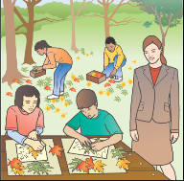

Prompt (Grades 2-3): Mira el dibujo de los niños en el jardín.
Q: ¿Qué están haciendo los niños?

Score
1
2
3
4
5

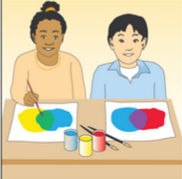

Prompt (Grades 2-3): Mira el dibujo de los niños. Están aprendiendo sobre los colores. Imagina que estás en esta clase. Quieres usar la misma pintura que está usando el otro niño.
Q: ¿Qué le dirías al niño?

Score
1
2
3
4
5

Presentar y explicar información (Scored 0-3)



Prompt (Grades 2-3): Mira el dibujo de la noche.
Q: Dime cómo es el cielo de noche.

Score
1
2
3
4



Prompt (Grades 2-3): Mira el dibujo del día.
Q: Dime cómo es el cielo de día.

Score
1
2
3
4

Contar un cuento (scored 0-4)

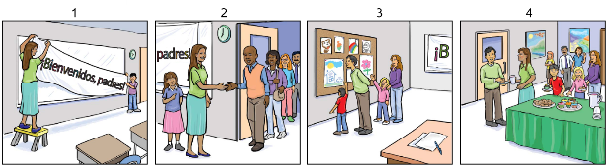

Prompt: Una maestra se prepara para la visita de los padres al salón de clases. ¿Qué pasa después?
Q: Cúentame un cuento complete, comenzando con el primer dibujo. Usa muchos detalles.

Score
1
2
3
4
5

